大教主肚皮上的祕密
陳東榮
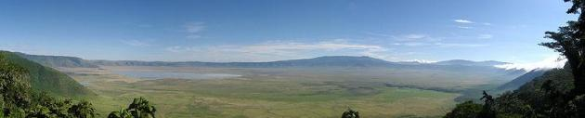
Figure 1非洲坦桑尼亞的哥隆哥羅國家大公園 (Ngorongoro national Park), 左邊有湖.
二月的非洲, 在坥桑尼亞(Tanzania, Africa) 的哥隆哥羅國家大公園(Ngorongoro National Park)上，清晨時刻，從火山口的邊緣上的高地望去，晨霧中，馬賽族人的家園中，一羣羣的羊隻，中點綴著幾個瘦長，紅長衫飄揚的馬賽牧人。 在谷邊的公路上，綿延的豪華車隊中，不少是羅斯洛伊斯、扁特利、法拉利等的名車….，加上天空中起起落落的直昇機，把一向寧靜的大公園，忽然間像一鍋燒滖的水，驚天動地的熱閙起來。 沒錯，就是今天, 金剛教羅伯特大教主將要𦲷臨大公園佈道的大日子•
為了這一天，早在一年前，世界上最大的三家國際建築公司就開始在火山口邊緣的山坡上建造了五座高級, 媲美皇宫的大飯店。而且把世界上最出名的廚師，美容師，影星，歌星都事先邀請來駐地待命了。 據說，羅伯特大教主是現代最偉大的世界宗教領袖。他的信徒遍佈世界，大部信徒都是中上層階級。
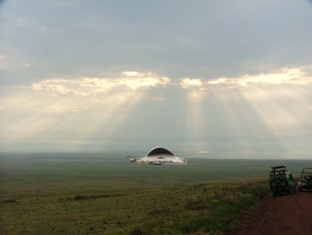
根據羅大教主自己的故事，他出生於印度的帕拉納契（Varanasi)。帕拉納契是印度一座三千五百年的古城。恆河就流經此域。這地方也是印度幾千年精神文明的孕育地。是很多印度宗教的發源地。佛教的釋迦牟尼佛在悟道之後的第一次佈道也是在此地的鹿野苑(Sarnath)。據說羅伯特出生前，他母親夢到夜裏繁星點點的夜空中，忽然出現萬丈光芒，令人無法張開眼睛, 接著天空中傳來一句 “世人有福了！！
＂這如雷灌耳的聲音在光芒一現之後，還在大地上回聲反復，久久不息。第三天，羅大教主就在金光燦爛，日正當中的正午時刻，來到這世界。
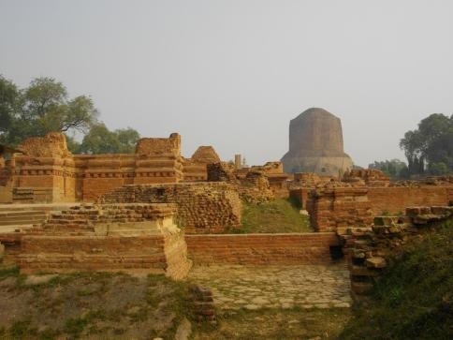
Figure 2佛陀悟道後第一次說法的鹿野苑 (Sarnath)
Wikipedia
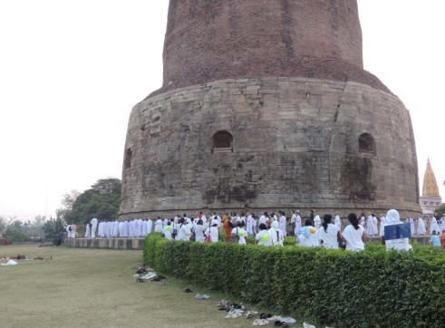
Figure 3 阿育王(約公元前 200年) 在鹿野苑中建造的佛陀舍利紀念塔
據說，羅教主自小天資聰敏，對於數學，天文都有興趣。尤其各種宗教教義更是追根究底, 廣博精深。據說曾經在中秋之夜的月光中，在佛陀證道的菩提樹下，遇見佛陀顯聖，親蒙教化。他也曾遠到喜馬拉雅山腰，神祕地遇到印度教的濕婆神（Shiva)。濕婆神是印度教中的毀滅及轉型之神(Destroyer and Transformer)。祂能把人的業障及罪惡消除，譲人重獲新生。 清晨的薄霧仍然迷漫在谷中，幾天前就已搭建好的豪華大舞台, 現在也開始裝飾得金璧輝煌。週遭的馬賽族家園也䦕始在牛鈴的哥隆哥隆聲中，一隻隻地牽出牛欄，婦女們要擠奶準備當早餐了。
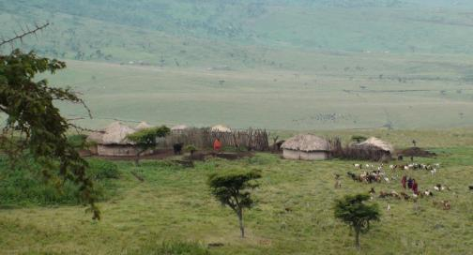
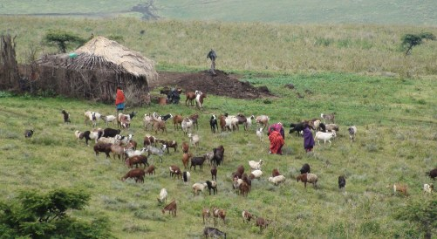
Figure 4大公園週邊山坡上的馬賽族(Massai)家園
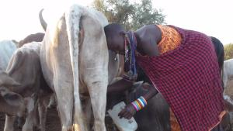
Figure 5馬賽婦女擠牛奶做為早餐主食
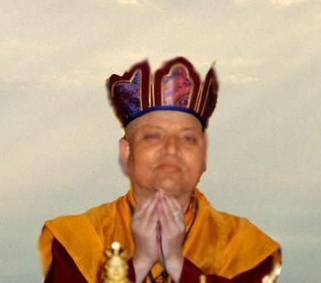
Figure 6羅伯特金剛大教主
據說，大教主的傳教事業是在帕拉納契的恆河邊開始的。他每天天未亮就來到恆河邊。他與那些上身赤裸，滿身麈土，臉上劃了紅色圖騰，或甚至全身塗成灰色的印度教士不同，他身著金光燦爛，有假寶石點錣的華服，頭上戴著羅馬大主敎類似的大高冠。在恆河邊一羣乞丐，印度平民，教士們，及世界各地前來的𨘋客中，大教主確實是恆河邊最引人注意的神奇人物了。
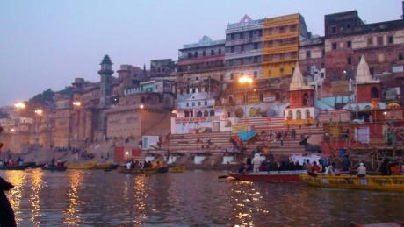
Figure 7印度恆河清晨
據說，大教主每天就在恆河邊傳教。他有時就站在河邊的大台階上，有時就上了載外客遊河的大木船上傳教。大教主創了一個集佛教，基督教，伊斯蘭教，儒家思想，印度教, 道教，總結世界各大宗教精華的現代化金剛教。 據說，金剛教也信上帝，不過認為上帝的偉大，超乎人的想像，不能知，不可知，也不應知，所以不可敬拜,。但人類總是希望有物可拜. 所以要拜的主神就是金牛神。金鋼教主張，天堂就在人間，天堂是能夠譲人食衣住行都極盡豪華，快樂享受的地方。金剛教認為, 在基督教的聖經裏，上帝也曾經應許以色列人一個有奶，有蜜的人間天堂一迦南美地。所以金剛教鼓勵信徒們靠著教主的經典，一步一步的修行, 追求名利以及金錢財富，來達到在人間
享受豪華的境界。這樣一來，靈魂的能量也就自然會跟著累積成長，不但能進入人間天堂，將來有了這人間的資歷，死後也就可以進入那永生的天堂。至於金剛教的終極目標，非常崇高, 就是要拯救擧世人類，共享萬世的豪華。但話說囘來，儒家說得是，凡事不能本末倒置。根據修身、齊家、治國、平天下的秩序，教徒們一定要以身作則，自已先入天堂，然後再來引渡眾生入天堂。
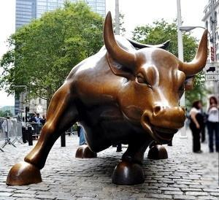
Figure 8 金鋼教的金牛神-wikipedia
現在，火山口邊緣斜坡處的馬賽人們, 已經喝完一碗現擠的牛奶, 這就是他們僅有的早餐。這些瘦長, 穿著紅長衫的馬賽男人,開始陸陸續續地走出木籬牆，往大會場走來。他們是主辦單位以一天美金一元雇來當守衞的。他們手中都拿著從不離身的一枝長矛，準備用來阻擋國家公園裏的動物羣進入公園。為了佈置會場, 這些動物己經一個多月無法到大舞台後，一個充滿綠藻及礦泉水的湖泊來進食了。
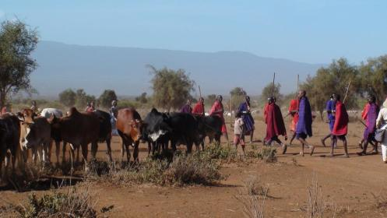
Figure 9 長矛不離手的馬賽勇士
據說金剛教徒包括世界各地的商人、地主、政府官員、以及眾多的血氣方剛，雄心勃勃的中產階級人士。這次要來參加盛典的有中東及非洲的數位國王及總統。還有世界上，宗教界最企業化，最狂熱化、最政教化的某小國更派了一個包括副總統，五院院長的代表團來參加。 現在，這布置在一片大地、擁有五萬個真牛皮座位的大會場大致就緒了。會場中真是竭盡豪華、舒適、方便的條件。流動的酒吧車，美食車，還有隨叫
隨到，穿著暗紫色制服的泰式按摩女郎,提供現場服務。信徒們不必離座，珍飻美酒, 按摩推背,就都可以隨傳隨到。 據說，大教主在太平洋的一個小國上，建了一座大金剛教堂，由金銀、不銹鋼及水晶造成。金頂閣樓就是他的聖居。大教主除了外圍侍從無數外，近身奉侍的只有一位，名叫阿切波羅(Aji Polo)。阿切也穿著錦衣華服，他服侍大教主必恭必敬，唯命是從，非常忠心。 據一些有幸被大教主按額加持,祝福過的教徒說，大教主有一雙大手掌，會按在信徒的額頭上. 不過他的手掌不像氣功大師的那樣, 令人有溫熱感，他的手掌卻是一陣清涼感，按在額頭上時, 還彷彿會覺得有一種輕微的振動, 就像把手掌放在一台手提電腦上,那種若有若無的顫動感。不過, 無論如何, 一旦幸運受了大教主的加持，確實就會覺得功力大增，接著就會財運滾滾而來。 公園裹終於一切就緒了，五萬個座位已經座無虛席，放眼過去, 真是人山人海。大舞台上，來自世界各地的大明星們開始表演各種的笙歌艷舞，一場場的精彩演出。熱烈的音樂和掌聲，把哥隆哥羅大公園彷彿變成了聖誕節時的紐約時代廣場。 今天的火山口上空，雲層重重，不見太陽，當表演告一段落, , 舞台上的樂隊就奏起了「金剛大教主頌」，人羣隨著就都站起來高唱 ＂巍巍大教主，是我眔生王…..＂這時, 就看見大教主端坐在一座金雕玉琢的寶座，從舞台上方緩緩地降到舞台中央。令人驚嘆的是, 真奇妙, 就在這時刻，太陽忽然從雲層出來，大放光明。一柱光芒竟然就直射到舞台上的金剛大教主。教徒們紛紛起立高呼＂教主萬歲! 萬歲！＂久久不停。 這時候, 身穿金絲細織，綴滿寶石、珍珠大禮服的大教主緩緩從寶座起身，舉手示意，大家又一陣歡呼。然後大教主就開始佈道。 隨著時間的過去，大公園上的雲層越來越厚，舞台後的天空更是黑雲密佈了。 舞台上一直垂手恭立的大教主近身侍從阿切波羅，望著天空雲層的變化，不安的表情，憂形於色。 但是台上的大主教仍然在諄諄教導大家如何選擇風水, 及如何在商場上運籌帷幄，如何來累積財物，享受人間豪華。大教主還提到此次佈道會選在非洲哥隆哥羅大公園的幾個理由，就是非洲的人工便宜，小投資就有大收穫, 而且親眼看到了非洲人民的貧苦, 更能讓人感受到身為金剛教信徒的福氣。不過, 最重要的還是要提醒我們, 為了將來要拯救這些可憐的人類. 必須要努力聚取財富，自已要先能進入人間天堂，才有餘力助人. 就在大教主說完了” 餘力助人” 這四個字，忽然雷聲轟隆，電光閃射，驚天動地。等大家囘過神來，竟然發現台上的大教主已經仆倒在寶座之前。侍從阿切波羅趕緊跪下探視，只見大教主已經沒有生命徵象。醫療人員拿了一些器材趕急上台要來做CPR。但是這時卻見阿切波羅拿起麥克風向大家宣佈，他說 : ＂大教主已死。我要向大家道歉，大教主是我造出來的一隻機器人(Bio- Robot)。我知道, 您們絕對不會相信，但這是千真萬確的. 不然您們可以把大教主的衣服解開，看看大教主的肚皮上有我的簽名刺青。我花盡了我的家產與智慧, 製造了這具機器人, 還把網路上包括WikiPedia等的所有資訉都下載到它的硬碟腦去. 沒想到它竟然青出於藍，變成了比人類更人類的機器. 結果我反而成了它的奴隸。雖然它給了我無盡的財富和女色，但它也拿我的生命來恐嚇我, 逼我絕不能把它的祕密說出來。逼迫我一輩子做它的奴隸。這幾年來, 我擁有人人羡慕的榮華富貴, 但我卻只是一個被機器人控制的奴隸. 今天，我就決定，把我的所有財富捐給聯合國非洲教育基金組織，現在就來幫助非洲的人民. 我的自由才是我的天堂。 當然，沒有人會相信這阿切波羅的狂言，他一定也是被雷打暈了。大家憤怒地衝上舞台，要打死阿切這個瘋子。這時突然有一位年青人飛快地衝上舞台，一手掀開大教主的衣服。果然，大教主肥胖的肚皮上確實刺青著 ”阿切波羅設計” (Designed by Aji Polo, PhD, MCS) 。再攤開垂蓋在下腹部的一層贅肉，肚臍下方果然刺青著 ”Made in India”。 突然間，有人大叫，”不要打了，不要打了, 讓我們恭請阿切大師再做一個機器人吧！” 這時, 哥隆哥羅的火山口開始雷電交加，凄風苦雨, 舞台下的教徒們紛紛狼狽逃竄，倒有點像傳說中的地獄呢………..
全文完
http://en.wikipedia.org/wiki/Biorobotics
http://www.rexbionics.com/
打造魔鬼終結者 仿生機器人亮相 英砸3千萬打造 四肢器官幾可亂真 仿生機器人大反撲? 專家憂心忡忡
2013/1/30 張立德 報導
http://www.ttv.com.tw/102/01/1020130/10201304938301I.htm
英國號稱打造出功能近似人體的仿生機器人，即將在下個月的電視節目中正式亮相，帶您先睹為快！
披著人皮，殺人於無形的魔鬼終結者，讓我們瞥見機器人，未來可能的樣貌。超越人體的仿生人還不存在，不過國外已經出現雛形。
照片中左邊這位，就是名叫REX的仿生機器人，全身除了臉部，沒有一處像人，不過仔細一看，它的四肢和軀幹，全是精密的義肢和人造器官，仿造人體的設計，究竟有何能耐，即將在英國播出的紀錄片揭曉。
先前問世、同樣名為REX的機器義肢，以仿效人體行走的高度靈活性，被譽為革命性的發明。
如今由英國斥資近三千萬台幣打造的機器人REX，以類似的裝置作為下半身，有可收音、可錄影的感官，電池式心臟，連胰臟號稱都能感應血糖，釋放胰島素，全身器官幾可亂真。
不過有專家擔心，機器人越做越像人類，會招致毀滅性的後果，一旦牠們有了自我意識，可能不願再作人類幫手，而是成為人類殺手。

